SETE di PAROLA
dal 26 Novembre al 2 Dicembre 2023
XXXIV Settimana del Tempo Ordinario
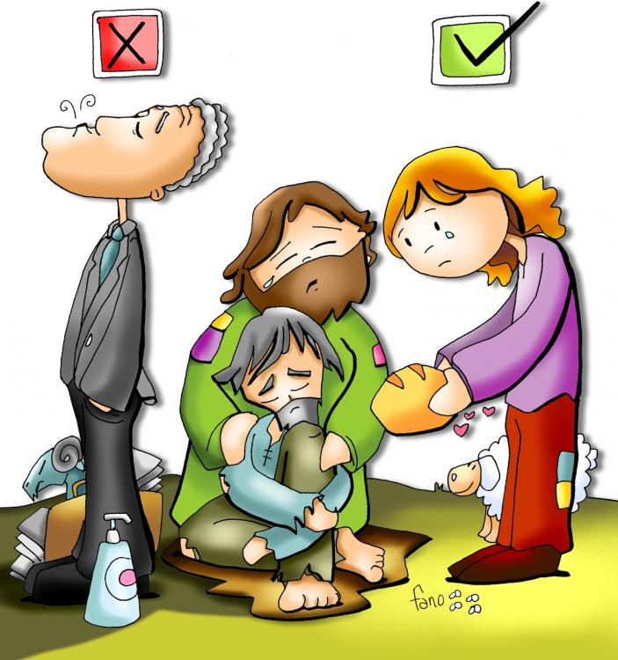

Nostro Signore Gesù Cristo Re dell’universo

I poveri saranno il nostro esame finale

Vangelo del giorno
Commento
Preghiera
Impegno

A cura di Don Claudio Valente
Domenica, 26 novembre 2023
Nostro Signore Gesù Cristo Re dell’universo
Liturgia della Parola Ez 34,11-12.15-17; Sal 22; 1Cor 15,20-26.28; Mt 25,31-46
La Parola del Signore …è ascoltata
In quel tempo, Gesù disse ai suoi discepoli: «Quando il Figlio dell'uomo verrà nella sua gloria, e tutti gli angeli con lui, siederà sul trono della sua gloria. Davanti a lui verranno radunati tutti i popoli. Egli separerà gli uni dagli altri, come il pastore separa le pecore dalle capre, e porrà le pecore alla sua destra e le capre alla sinistra. Allora il re dirà a quelli che saranno alla sua destra: "Venite, benedetti del Padre mio, ricevete in eredità il regno preparato per voi fin dalla creazione del mondo, perché ho avuto fame e mi avete dato da mangiare, ho avuto sete e mi avete dato da bere, ero straniero e mi avete accolto, nudo e mi avete vestito, malato e mi avete visitato, ero in carcere e siete venuti a trovarmi". Allora i giusti gli risponderanno: "Signore, quando ti abbiamo visto affamato e ti abbiamo dato da mangiare, o assetato e ti abbiamo dato da bere? Quando mai ti abbiamo visto straniero e ti abbiamo accolto, o nudo e ti abbiamo vestito? Quando mai ti abbiamo visto malato o in carcere e siamo venuti a visitarti?". E il re risponderà loro: "In verità io vi dico: tutto quello che avete fatto a uno solo di questi miei fratelli più piccoli, l'avete fatto a me". Poi dirà anche a quelli che saranno alla sinistra: "Via, lontano da me, maledetti, nel fuoco eterno, preparato per il diavolo e per i suoi angeli, perché ho avuto fame e non mi avete dato da mangiare, ho avuto sete e non mi avete dato da bere, ero straniero e non mi avete accolto, nudo e non mi avete vestito, malato e in carcere e non mi avete visitato".
Anch'essi allora risponderanno: "Signore, quando ti abbiamo visto affamato o assetato o straniero o nudo o malato o in carcere, e non ti abbiamo servito?". Allora egli risponderà loro: "In verità io vi dico: tutto quello che non avete fatto a uno solo di questi più piccoli, non l'avete fatto a me".
E se ne andranno: questi al supplizio eterno, i giusti invece alla vita eterna».

…è meditata

Oggi festeggiamo il nostro re.
Un re sorprendente.
Un re che nessuno sarebbe mai stato capace di immaginare.
Un re che viene non per essere servito, ma per servire.
Un re che tocca gli intoccabili, che sceglie come suo palazzo regale la strada, che banchetta con peccatori, poveri e prostitute.
Un re che entra a Gerusalemme in groppa a un asinello e lava i piedoni dei suoi discepoli.
Un re che ha per trono una croce.
Un re che si mette nelle mani tutti, dà la vita per tutti e perdona tutti.
Un re che non compie le nostre attese, ma le stravolge completamente.
Un re che nel giorno del giudizio ci farà una sola domanda.
L'unica che conta.
L'unica che può dare peso alla vita dell'uomo.

Quanto hai amato?
Quanto hai amato oggi?
Quanta vita hai messo in circolo?
Quanta misericordia ha mosso i tuoi passi e le tue azione?
--------------------------------------------
Guardiamo a te che sei Maestro e Signore:
Chinato a terra stai,
Ci mostri che l’amore
È cingersi il grembiule,
Sapersi inginocchiare,
C’insegni che amare è servire. Fa’ che impariamo, Signore, da Te, che il più grande è chi più sa servire, chi s’abbassa e chi si sa piegare, perché grande è soltanto l’amore.
E ti vediamo poi,
Maestro e Signore,
Che lavi i piedi a noi
Che siamo tue creature
E cinto del grembiule,
Che è il manto tuo regale,
C’insegni che servire è regnare.
………………………….
"Non so mai se chi dice di amare Dio, lo ami davvero. Ma so che chi ama l'uomo, lo sappia o no, ama Dio".
Madre Teresa

…è pregata
O Padre, che hai costituito il tuo Figlio pastore e re dell’universo, donaci di riconoscerlo nel più piccolo dei fratelli, perché, quando egli verrà nella gloria
ci accolga nel suo regno di risurrezione e di vita.

…mi impegna
Tutto il Vangelo sta in una parola: ama! Ecco cosa il Signore ci chiede dall’inizio fino alla fine del nostro pellegrinaggio terreno: amare. Ecco il perno attorno al quale si deve svolgere la vita cristiana. Nel giorno del giudizio finale tutti, cristiani e non cristiani, saremo giudicati sull’amore. L’elemento discriminate fra i “benedetti” e i “maledetti” è la forma concretissima dell’amore: ti sei preso cura di chi ti ho messo vicino? E’ commuovente la concretezza di Gesù: dar da bere e da mangiare, visitare, curare, ospitare, vestire... Sono quei gesti dell’amore quotidiano, nascosto e silenzioso, che fanno la differenza!
Come quel piatto di minestra calda portato all’anziano del piano di sopra.
Come quei panni lavati e stirati per il vicino di casa rimasto vedovo.
Come quella visita di ogni sabato alla casa di cura per anziani.
Come quel sorriso fatto per strada o quel posto lasciato libero sul treno.
Come quel sacchetto di spesa consegnato ogni settimana.
Come...

Lunedì 27 novembre 2023
Liturgia della Parola Dn 1,1-6.8-20; Sal Dn 3; Lc 21,1-4
La parola del Signore … è ascoltata
In quel tempo, Gesù alzati gli occhi, vide i ricchi che gettavano le loro offerte nel tesoro del tempio. Vide anche una vedova povera, che vi gettava due monetine, e disse: «In verità vi dico: questa vedova, così povera, ha gettato più di tutti. Tutti costoro, infatti, hanno gettato come offerta parte del loro superfluo. Ella invece, nella sua miseria, ha gettato tutto quello che aveva per vivere».

… è meditata

Gesù osserva i ricchi che fanno cadere le loro pesanti monete, facendole risuonare nel grande contenitore di rame posto all'ingresso del tempio. Il suono ne indicava anche l'entità. I due spiccioli della povera vedova erano caduti quasi muti e neanche gli uditi più sensibili avrebbero potuto percepirne l'eco. Lo sguardo di Gesù su quella vedova si posa con compiacenza. «In verità vi dico: questa vedova, povera, ha messo più di tutti». Egli non ha ascoltato e valutato il tintinnìo delle monete, ma ha visto le generosità del cuore: «Questa nella sua miseria ha dato tutto quanto aveva per vivere». Ecco le generosità vera, senza calcolo, offerta con amore. La vera storia è fatta dagli umili che, come questa vedova, vivono l'amore concreto nello Spirito del Signore. Gesù prima di morire ce li addita come maestri.
----------------------------------------------
Tu [ricco] offri non tanto in proporzione ai tuoi averi quanto semplicemente ciò di cui non proverai mai la mancanza una volta che l'avrai data via, una piccola cosa rispetto a una grande abbondanza. La donna ha offerto due monete di pochissimo valore, ma non possedeva niente più di quello che ha offerto. Non ha più niente. Con le mani vuote, mani però generose del poco che aveva, si è allontanata dalla camera del tesoro.
S. Cirillo di Alessandria.

… è pregata
Signore Dio, tu vedi il cuore di chi dona e giudichi in base all'amore che lo anima: insegnaci ad essere generosi e ad offrirti non il superfluo, ma una parte della nostra vita, preparandoci così al dono totale di noi stessi, sull'esempio del tuo figlio Gesù Cristo, nostro Signore.

… mi impegna
Quella donna ha dato tutto a Dio, non ha trattenuto nulla per sé. Il suo gesto, infatti, non nasce da un calcolo protagonista ma solo dall'amore per il suo Dio. Davvero quella vedova ama Dio con tutta la sua anima, con tutte le sue forze, con tutta se stessa, sino a dare quanto ha per vivere. E l'amore ha reso immortale quel gesto, come rende immortale ogni parola e ogni azione buona fatta verso i deboli e i poveri. Quel che agli uomini sembra insignificante è reso eterno da Dio. Spargiamo semi di Regno di Dio nei nostri stressati luoghi di lavoro, sorrisi pieni di speranza ai fratelli sconosciuti che stiamo per incontrare per strada.
Martedì 28 novembre 2023
Liturgia della Parola Dn 2,31-45; Sal Dn 3; Lc 21,5-11
La parola del Signore … è ascoltata
In quel tempo, mentre alcuni parlavano del tempio, che era ornato di belle pietre e di doni votivi, Gesù disse: «Verranno giorni nei quali, di quello che vedete, non sarà lasciata pietra su pietra che non sarà distrutta».
Gli domandarono: «Maestro, quando dunque accadranno queste cose e quale sarà il segno, quando esse staranno per accadere?». Rispose: «Badate di non lasciarvi ingannare. Molti infatti verranno nel mio nome dicendo: “Sono io”, e: “Il tempo è vicino”. Non andate dietro a loro! Quando sentirete di guerre e di rivoluzioni, non vi terrorizzate, perché prima devono avvenire queste cose, ma non è subito la fine».Poi diceva loro: «Si solleverà nazione contro nazione e regno contro regno, e vi saranno in diversi luoghi terremoti, carestie e pestilenze; vi saranno anche fatti terrificanti e segni grandiosi dal cielo.

… è meditata

Il tempio di Gerusalemme era considerato una delle sette meraviglie del mondo. Ed ecco che ad alcuni che ammirano e magnificano il tempio, Gesù dà una predizione di sventura: il tempio sarà distrutto. Dio non bada alla bellezza dei marmi e alla preziosità dei doni, ma vuole un popolo dalla cui vita traspaia che Dio abita in mezzo ad esso. Gesù viene interrogato qui unicamente circa la fine del tempio. La distruzione di Gerusalemme non fa parte degli avvenimenti della fine del mondo. Essa è già avvenuta quando Luca scrive il suo vangelo. L'intento primo dell'evangelista è mostrare che non stiamo andando verso "la fine", ma verso "il fine". Il dissolversi del mondo vecchio è contemporaneamente la nascita del mondo nuovo. Gesù non risponde alla nostra curiosità circa il futuro, ma vuole toglierci le ansie e gli allarmismi sulla fine del mondo, che non servono a nulla e producono unicamente del danno. Alla paura della fine del mondo e della morte Gesù offre l'alternativa di una vita che si lascia guidare dalla fiducia nel Padre, in un atteggiamento d'amore che ha già vinto la morte. Santa Teresa d'Avila diceva: Nulla ti turbi, nulla ti spaventi. Tutto passa, solo Dio non cambia. La pazienza ottiene tutto. Chi ha Dio non manca di nulla: solo Dio basta! Il tuo desiderio sia vedere Dio, il tuo timore, perderlo, il tuo dolore, non possederlo, la tua gioia sia ciò che può portarti verso di lui e vivrai in una grande pace.
Per gli ascoltatori di Gesù la distruzione del tempio significava la fine del mondo e il ritorno del Figlio dell'uomo. In realtà significa la fine di un mondo vecchio e l'inizio di un mondo nuovo. Le guerre e le violenze non sono il segno della sconfitta di Dio, né della sua punizione, non sono catastrofici segnali di una imminente fine, ma – per il credente – sono invito alla conversione, ad andare all'essenziale, a non lasciarsi turbare. E Gesù, con preveggenza, ci ammonisce a non lasciarci influenzare dagli improbabili "guru" del tempo contemporaneo, dalle cartomanti agli invasati spirituali. No, amici, il vangelo ci basti nell'attesa del ritorno del Signore, il vangelo ci basti per costruire il Regno là dove l'umanità langue, per diventare noi, col nostro agire, testimoni della speranza cristiana.
--------------------------------------------
Quante opere d'arte, frutto dell'ingegno umano vengono distrutte dall'idiozia umana e dalla violenza! Quante volte nella storia la cultura e la bellezza sono spazzate via dalla bramosia di potere degli uomini! Ma, ci ammonisce il Signore, gli sconvolgimenti non sono il segno della fine dei tempi. Nessuno sa quando sarà tale fine, nemmeno il Figlio dell'uomo; ciò che possiamo fare è non scoraggiarci e continuare a costruire il Regno di Dio là dove viviamo, con fede e semplicità. Davanti agli eventi drammatici degli uomini siamo invitati a proclamare la salvezza che proviene da Dio e a vivere da salvati.

… è pregata
Anche se gli eventi della storia ci spaventano, Signore, noi aspettiamo fiduciosi il tuo ritorno, costruendo la città degli uomini con tenacia e umiltà, professando il vangelo a servizio dell'uomo nuovo là dove oggi vivremo, senza terrorizzarci per rivoluzioni e guerre ma lottando tenacemente per diventare uomini che amano e costruiscono la pace, Dio che tornerai alla fine dei secoli.

… mi impegna
L'atteggiamento del cristiano nel mondo è un atteggiamento di chi non subisce la storia ma la feconda, e Dio solo sa in questo difficile momento per l'umanità, momento di violenza e di sopraffazione, di quanto i cristiani debbano lavorare per affermare il diritto e la giustizia. In attesa del ritorno del Signore non siamo chiamati a oziare, o a vivere blindati nelle nostre comunità, nei nostri movimenti, ma siamo chiamati a diventare testimoni di pace, con lo sguardo rivolto all'altrove, alla presenza serena e feconda del Signore Gesù

Mercoledì 29 novembre 2023
Liturgia della Parola Dn 5,1-6.13-14.16-17.23-28; Sal Dn 3; Lc 21,12-19
La parola del Signore … è ascoltata
In quel tempo, Gesù disse ai suoi discepoli: «Metteranno le mani su di voi e vi perseguiteranno, consegnandovi alle sinagoghe e alle prigioni, trascinandovi davanti a re e governatori, a causa del mio nome. Avrete allora occasione di dare testimonianza. Mettetevi dunque in mente di non preparare prima la vostra difesa; io vi darò parola e sapienza, cosicché tutti i vostri avversari non potranno resistere né controbattere. Sarete traditi perfino dai genitori, dai fratelli, dai parenti e dagli amici, e uccideranno alcuni di voi; sarete odiati da tutti a causa del mio nome. Ma nemmeno un capello del vostro capo andrà perduto. Con la vostra perseveranza salverete la vostra vita».

… è meditata

Prima della distruzione di Gerusalemme, i cristiani sono stati perseguitati dai giudei e dall'impero romano, come ci descrive Luca negli Atti degli apostoli. Essi sono colpiti per la loro fede in Gesù. Ma l'evangelista invita a tener presenti anche i risvolti positivi delle persecuzioni. Esse offrono occasioni di testimoniare il Signore con la vita e le parole. Il vangelo di Gesù è annunziato attraverso le sofferenze dei martiri: il loro esempio è più eloquente dell'annuncio dei predicatori. I cristiani di Gerusalemme, costretti a fuggire dalla città, portano il vangelo nelle campagne della Giudea e della Samaria e giungono fino in Fenicia, a Cipro e ad Antiochia. Pietro, Giovanni, Stefano sono condotti davanti al sinedrio, Paolo davanti ai governatori romani, e tutti recano il messaggio di Cristo là dove altrimenti non sarebbe mai arrivato. La fedeltà a Cristo mette i discepoli in contrasto con tutti coloro che non accolgono la fede cristiana. Se Gesù e la sua parola sono rifiutati, anche i cristiani saranno rifiutati. Gesù ha detto: "Se il mondo vi odia, sappiate che prima di voi ha odiato me". Lo storico romano Tacito riassume così il suo giudizio sui cristiani: "Odiosi all'intero genere umano". Il cristiano è colui che per vocazione deve resistere fino alla fine con la pazienza, che non è rassegnazione, ma resistenza costante e inflessibile. Per questa via il fedele giungerà alla vita eterna. La pazienza è la caratteristica di Gesù che si fa carico del male. Anche il discepolo viene associato al suo mistero di morte e risurrezione: perdendo la vita, la salva. Nel martirio il cristiano acquista la propria identità con Gesù, il Figlio morto e risorto.
Ecco, questo ci è chiesto: perseverare in Lui e con Lui.
----------------------------------------------
I martiri ci lasciano una eredità di fede da custodire e da imitare: uomini e donne di ogni confessione cristiana continuano a testimoniare a tutti noi, spesso ammorbiditi da una cultura che tutto consuma pur di avere un benessere individuale, che il Vangelo è il tesoro più prezioso che ci è stato donato. Il male ha creduto di sconfiggere i martiri, ma essi con il loro sacrificio, con il loro sangue, con la loro resistenza al maligno, continuano ad aiutarci a vincere il male con l'amore e la fedeltà al Signore.

… è pregata
In questo tempo di attesa della tua venuta donaci, o Signore Gesù, la forza di testimoniarti sempre. Sii tu la nostra forza. Donaci parole di coraggio perché ti restiamo fedeli discepoli in questa vita e meritiamo la corona della gloria.

… mi impegna
Quando si vive secondo ciò che ci insegna il Vangelo molto spesso le logiche del mondo ci rendono la vita impossibile. Qualunque cosa accada siamo nelle mani di Dio e ciò che conta è ricordarsi che finché è nelle nostre possibilità dobbiamo lottare, mettere tutto noi stessi, non mollare. A noi il Vangelo non dice che non perderemo mai, ma ci chiede di lottare fino alla fine con la consapevolezza che c’è già Chi ha vinto per noi. Un cristiano lo si riconosce da come sa trasformare in un’occasione di testimonianza una cosa difficile della vita.

Anche se ti perseguitano, tu non perseguitare. Anche se ti crocifiggono, tu non crocifiggere. Anche se ti offendono, tu non offendere. Anche se ti calunniano, tu non calunniare.
Isacco di Ninive
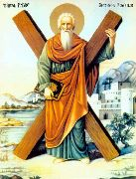
Giovedì 30 novembre 2023
Sant’Andrea, Apostolo - Bethsaida di Galilea - Patrasso (Grecia), ca. 60 dopo Cristo
Tra gli apostoli è il primo che incontriamo nei Vangeli: il pescatore Andrea, nato a Bethsaida di Galilea, fratello di Simon Pietro. Il Vangelo di Giovanni ce lo mostra con un amico mentre segue la predicazione del Battista; il quale, vedendo passare Gesù da lui battezzato il giorno prima, esclama: "Ecco l’agnello di Dio!". Parole che immediatamente spingono Andrea e il suo amico verso Gesù: lo raggiungono, gli parlano e Andrea corre poi a informare il fratello: "Abbiamo trovato il Messia!". Poi viene la chiamata. I due fratelli sono tornati al loro lavoro di pescatori sul “mare di Galilea”: ma lasciano tutto di colpo quando arriva Gesù e dice: "Seguitemi, vi farò pescatori di uomini". Troviamo poi Andrea nel gruppetto – con Pietro, Giacomo e Giovanni – che sul monte degli Ulivi, “in disparte”, interroga Gesù sui segni degli ultimi tempi: e la risposta del Signore insegna come ci si deve preparare alla venuta del Figlio dell’Uomo. Infine, il nome di Andrea compare nel primo capitolo degli Atti con quelli degli altri apostoli diretti a Gerusalemme dopo l’Ascensione.
E poi la Scrittura non dice altro di lui, mentre ne parlano alcuni testi apocrifi, ossia non canonici. Lo storico Eusebio di Cesarea (ca. 265-340) scrive che Andrea predica il Vangelo in Asia Minore e nella Russia meridionale. Poi, passato in Grecia, guida i cristiani di Patrasso. E qui subisce il martirio per crocifissione: appeso con funi a testa in giù, secondo una tradizione, a una croce in forma di X; quella detta poi “croce di Sant’Andrea”. Questo accade intorno all’anno 60, un 30 novembre. Nel 357 i suoi resti vengono portati a Costantinopoli; ma il capo, tranne un frammento, resta a Patrasso. Nel 1206, durante l’occupazione di Costantinopoli (quarta crociata) il legato pontificio cardinale Capuano, di Amalfi, trasferisce quelle reliquie in Italia. E nel 1208 gli amalfitani le accolgono solennemente nella cripta del loro Duomo. Quando nel 1460 i Turchi invadono la Grecia, il capo dell’Apostolo viene portato da Patrasso a Roma, dove sarà custodito in San Pietro per cinque secoli. Ossia fino a quando il papa Paolo VI, nel 1964, farà restituire la reliquia alla Chiesa di Patrasso.
La Legenda aurea riferisce che Andrea andò incontro alla sua croce con questa splendida invocazione sulle labbra: «Salve Croce, santificata dal corpo di Gesù e impreziosita dalle gemme del suo sangue… Vengo a te pieno di sicurezza e di gioia, affinché tu riceva il discepolo di Colui che su di te è morto. Croce buona, a lungo desiderata, che le membra del Signore hanno rivestito di tanta bellezza! Da sempre io ti ho amata e ho desiderato di abbracciarti… Accoglimi e portami dal mio Maestro».
Liturgia della Parola Rm 10,9-18; Sal 18; Mt 4,18-22
La parola del Signore … è ascoltata
In quel tempo, mentre camminava lungo il mare di Galilea, Gesù vide due fratelli, Simone, chiamato Pietro, e Andrea suo fratello, che gettavano le reti in mare; erano infatti pescatori. E disse loro: «Venite dietro a me, vi farò pescatori di uomini». Ed essi subito lasciarono le reti e lo seguirono. Andando oltre, vide altri due fratelli, Giacomo, figlio di Zebedèo, e Giovanni suo fratello, che nella barca, insieme a Zebedèo loro padre, riparavano le loro reti, e li chiamò. Ed essi subito lasciarono la barca e il loro padre e lo seguirono.

… è meditata

In questa festa di S. Andrea apostolo il vangelo ci offre l'esempio di un'obbedienza pronta e radicale alla Parola di Gesù. C'è, da parte di Andrea e di Simone, il cuore in ascolto e c'è quell'abbandonare le reti che rappresentano, in un certo senso, il meglio di quello che avevano. In realtà la proposta è attuale anche per noi, oggi. Si tratta anzitutto di avere il cuore in ascolto. Perché la Parola è "lampada ai nostri passi" ci illumina circa i nostri percorsi esistenziali, circa le scelte che ogni giorno ci si presentano. La Parola è anche rimedio. La lettera agli Ebrei la dice "spada affilata". Sì, è esigente la Parola. Sembra farci male quando penetra in noi mettendo a nudo certi "bubboni" di egoismo e di orgoglio che si annidano nel cuore. Ma è liberatrice, additandoci tra l'altro quali sono le "reti" da cui distaccarci. E infine la Parola è seme di vita nuova, di comunicazione vera con Dio e tra noi. Oggi chiedo che il mio sia davvero un cuore in quotidiano ascolto della Parola, pronto a fare quello che essa mi comanda o suggerisce.
---------------------------------------------
Subito, alla voce del Signore che lo chiamava, Andrea abbandonò le reti, con cui si guadagnava la vita, e seguì colui che dona la vita eterna. Per amore di Cristo e del suo vangelo soffrì il martirio.

… è pregata
Signore, tu hai chiamato i primi discepoli non nel tempio o in un luogo sacro, ma ti sei presentato nella loro quotidianità, mentre erano al lavoro, lavoro umile e faticoso. Ti preghiamo di aprire i nostri occhi perché riusciamo a riconoscerti quando passi nella quotidianità della nostra vita. E fa' che apriamo il nostro cuore alla tua chiamata e rispondiamo con prontezza ed entusiasmo nello scegliere di seguirti come hanno fatto Simone, Andrea, Giacomo e Giovanni. Signore aiutami a liberarmi di tutte le perplessità che mi impediscono di dirti “subito” il mio “si”.

… mi impegna
Osservate la fede e l'obbediente docilità dei discepoli. Gesù parla, mentre essi si trovano nel bel mezzo del loro lavoro; ebbene essi, appena sentito il suo invito, non si ritraggono, né rinviano e neppure dicono: Lasciaci andare a casa un momento per parlare con i nostri parenti; ma, abbandonano ogni cosa. È una obbedienza pronta e perfetta come questa, che Gesù Cristo esige da noi, una obbedienza che esclude ogni ritardo, anche quando vi fossero fortissime ragioni ad ostacolarla. S. Giovanni Crisostomo

Venerdì 1 dicembre 2023
Liturgia della Parola Dn 7,2-14; Sal Dn 3; Lc 21,29-33
La parola del Signore … è ascoltata
In quel tempo, Gesù disse ai suoi discepoli una parabola: «Osservate la pianta di fico e tutti gli alberi: quando già germogliano, capite voi stessi, guardandoli, che ormai l’estate è vicina. Così anche voi: quando vedrete accadere queste cose, sappiate che il regno di Dio è vicino. In verità io vi dico: non passerà questa generazione prima che tutto avvenga. Il cielo e la terra passeranno, ma le mie parole non passeranno».

… è meditata

Davanti agli eventi negativi della vita, davanti alla litania di disgrazie che quotidianamente ci raggiunge dai mezzi di informazione, davanti al controsenso che vive l'essere umano e l'enigma della violenza onnipresente nelle nostre relazioni, davanti a tutto questo, ci diceva il Signore ieri, siamo chiamati a sollevare lo sguardo. La reazione potrebbe essere quella dello scoramento o della paura: in realtà il Maestro chiede ai suoi discepoli di tenere duro, di non abbattersi, avere una visione alta e altra della vita. E conclude, come a sigillare la sua promessa: il cielo e la terra passano ma non la sua Parola. La Parola del Signore resta, dimora, abita in noi. E non importa chi o cosa ci travolga, cosa o chi ci importuni, cosa o chi ci spaventi. La Parola, il Verbo che si è fatto carne resta. Una Parola che crea, che continua a creare e a ricreare, che spiega, che dice, che manifesta. E questa Parola dimora in noi, ci abita, alberga nelle nostre quotidianità. Non temiamo, allora, e attingiamo a questa Parola che resta e che, se accolta sul serio, può davvero cambiare le nostre piccole vite... Le sue sono parole che ardono e non si consumano, fresche come acqua di sorgente, parole che fanno ardere i cuori. Sono parole di vita, parole che tracciano il cammino, che aprono costantemente al futuro. Se così è, a queste parole occorre ancorare la vita, su queste parole si può scommettere la propria esistenza. Di queste parole ci si può fidare. Il Vangelo non è una bufala, ma Parola affidabile e generosa. Tra i flutti della confusa incertezza in cui spesso navighiamo, la Parola del Signore è sempre una scialuppa di salvataggio.
-------------------------------------------
Questa Parola che non passerà mai ha perforato milioni di cuori, ha cambiato centinaia di migliaia di vite di uomini e donne di tempi e culture diverse, deve sempre più essere al centro della nostra attenzione.

… è pregata
Grazie, Signore, per la tua Parola. Concedimi di non sperperare questo tuo inestimabile dono. Apri tu stesso il mio orecchio interiore perché io divenga ascolto, tocca il mio cuore perché io divenga accoglienza, muovi la mia volontà perché in me la tua Parola diventi vita

… mi impegna
L’invito del Vangelo di oggi è di saper leggere i segni della nostra storia. Ma non è mai facile saperlo fare. Ecco perché per un cristiano è importante esercitarsi nell’arte del discernimento, perché molto spesso noi leggiamo la nostra vita in maniera emotiva, sentimentale o intellettuale senza mai riuscire a coglierne davvero il significato. Il segreto è la frequenza al Vangelo, e in generale alla Parola di Dio, ci istillano dentro questo sguardo altro sulle cose. Più viviamo una relazione profonda con Dio, e più siamo immersi nel Suo sguardo sulle cose. Più lo amiamo e più sentiamo come Lui, vediamo come Lui, viviamo come Lui

Sabato 2 dicembre 2023
Liturgia della Parola Dn 7,15-27; Sal 94; Lc 21,34-36
La parola del Signore … è ascoltata
In quel tempo, Gesù disse ai suoi discepoli: «State attenti a voi stessi, che i vostri cuori non si appesantiscano in dissipazioni, ubriachezze e affanni della vita e che quel giorno non vi piombi addosso all’improvviso; come un laccio infatti esso si abbatterà sopra tutti coloro che abitano sulla faccia di tutta la terra. Vegliate in ogni momento pregando, perché abbiate la forza di sfuggire a tutto ciò che sta per accadere e di comparire davanti al Figlio dell’uomo».

… è meditata

La nostra vita non deve essere dominata dal terrore del futuro né stordita dalle sollecitudini esagerate per i beni della terra, diversamente non sappiamo più vedere ciò che ci attende. Chi si interessa solo della vita terrena e dei suoi piaceri, non ha tempo né volontà per pensare al giorno finale. Alla sobrietà e all'attenzione bisogna aggiungere la vigilanza e la preghiera. San Paolo ci esorta: "E' ormai tempo di svegliarvi dal sonno, perché la nostra salvezza è più vicina ora di quando diventammo credenti. La notte è avanzata, il giorno è vicino. Gettiamo via perciò le opere delle tenebre e indossiamo le armi della luce. Comportiamoci onestamente come in pieno giorno: non in mezzo a gozzoviglie e ubriachezze, non fra impurità e licenze, non in contese e gelosie. Rivestitevi invece del Signore Gesù Cristo e non seguite la carne nei suoi desideri". La vigilanza dev'essere nutrita da una preghiera costante per non cadere nella tentazione finale di perdere la fede nella fedeltà del Signore. San Paolo scrive ancora: "Voi fratelli, non siete nelle tenebre, così che quel giorno possa sorprendervi come un ladro: voi tutti infatti siete figli della luce e figli del giorno; noi non siamo della notte né delle tenebre. Non dormiamo dunque come gli altri, ma restiamo svegli e siamo sobri".
La vigilanza e la preghiera sono il nostro alzare il capo davanti al Signore che viene, non come giudice, ma come fratello. S. Elisabetta della Trinità diceva: “Come sarà bello quando il velo cadrà, finalmente, e godremo l'eterno "faccia a faccia" con Colui che unicamente amiamo. Nell'attesa vivo nell'amore, mi ci getto dentro e mi ci perdo. E' l' Infinito, quell' Infinito di cui è affamata l'anima mia”.
-------------------------------------------
Un sinonimo del verbo dissipare (da cui dissipazione) è disperdere. Sì, il cuore si appesantisce proprio disperdendo quel che ha di più prezioso: l’unione a Dio, l’attenzione a ciò che è vero buono e bello, la cura di custodire questi valori perché, in pace, vengano donati rendendo migliore la vita degli altri.
Vegliare in ogni momento significa avere in mano la propria vita, non lasciarsi andare in preda all'onda di quel che capita o si dice intorno. Vegliare è la consapevolezza che la vita è un dono prezioso, se, appunto, la sia vive pienamente con quella forza che ci viene da Dio quindi dal nostro perseverare nella preghiera.

… è pregata
Veglia chi ama. Dacci l’amore per te, Signore Gesù, che ci faccia essere attenti al tuo passaggio e ci prepari all’incontro con te. La preghiera ci sostenga nel nostro cammino per non farci perdere di vista la meta: il tuo regno. Amen.

… mi impegna
Occorre vigilare, ammonisce Gesù nel Vangelo di oggi. Le dissipazioni, le ubriachezze e gli affanni della vita possono impedirci di vedere, impedirci di vivere. Le dissipazioni: in un mondo in cui siamo costretti alla frenesia, ritrovare un ritmo di interiorità richiede una forza di carattere notevole. Perché non approfittare di questi giorni per riprendere un quotidiano ritmo di preghiera? Le ubriachezze: il nostro mondo ci invita a fare esperienza di tutto, a osare, a sperimentare. E alla fine ci ritroviamo a pezzi: abbiamo bisogno di unità, non di frantumazione. E questa scelta compiamola nella consapevolezza che Dio solo conosce la verità dell'essere. Gli affanni della vita che esistono e non possiamo eliminare ma solo controllare mettendo al centro la ricerca di Dio e del nostro vero io. Chiudiamo questo anno liturgico con un pressante invito alla vigilanza che ci prepara al cammino di avvento e al nuovo anno. Alziamo lo sguardo, il Signore viene!

PAPA FRANCESCO UDIENZA GENERALE Mercoledì, 15 novembre 2023
Catechesi. La passione per l’evangelizzazione: lo zelo apostolico del credente.
26. L’annuncio è gioia
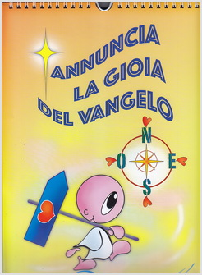
Dopo aver incontrato diversi testimoni dell’annuncio del Vangelo, mi propongo di sintetizzare questo ciclo di catechesi sullo zelo apostolico in quattro punti, ispirati all’ Evangelii gaudium, che in questo mese compie dieci anni. Il primo punto che vediamo oggi, non può che riguardare l’atteggiamento da cui dipende la sostanza del gesto evangelizzatore: la gioia. Il messaggio cristiano, come abbiamo ascoltato dalle parole che l’angelo rivolge ai pastori, è l’annuncio di «una grande gioia». E la ragione? Una buona notizia, una sorpresa, un bell’avvenimento? Molto di più, una Persona: Gesù! Gesù è la gioia. È Lui il Dio fatto uomo che è venuto da noi!
La questione non è dunque se annunciarlo, ma come annunciarlo, e questo “come” è la gioia. O annunciamo Gesù con gioia, o non lo annunciamo, perché un’altra via di annunciarlo non è capace di portare la vera realtà di Gesù. Ecco perché un cristiano scontento, un cristiano triste, un cristiano insoddisfatto o, peggio ancora, risentito e rancoroso non è credibile. Cristiani così non esprimono niente: la gioia è essenziale. È essenziale vigilare sui nostri sentimenti. L’evangelizzazione opera la gratuità, perché viene dalla pienezza, non dalla pressione. E quando si fa un’evangelizzazione in base a ideologie, questo non è evangelizzare, questo non è il Vangelo. Il Vangelo non è una ideologia: il Vangelo è un annuncio, un annuncio di gioia. Le ideologie sono fredde, tutte. Il Vangelo ha il calore della gioia. Le ideologie non sanno sorridere, il Vangelo è un sorriso, ti fa sorridere perché ti tocca l’anima con la Buona Notizia. La nascita di Gesù, nella storia come nella vita, è il principio della gioia: pensate a quello che è successo ai discepoli di Emmaus che dalla gioia non potevano credere, e gli altri, poi, i discepoli tutti insieme, quando Gesù va al Cenacolo, non potevano credere dalla gioia.
La gioia di avere Gesù risorto. L’incontro con Gesù sempre ti porta la gioia e se questo non succede a te, non è un vero incontro con Gesù. E questo che fa Gesù con i discepoli ci dice che i primi a dover essere evangelizzati sono i discepoli, i primi a dover essere evangelizzati siamo noi, cristiani. E questo è tanto importante. Immersi nel clima veloce e confuso di oggi, pure noi, infatti, potremmo trovarci a vivere la fede con un sottile senso di rinuncia, persuasi che per il Vangelo non ci sia più ascolto e che non valga più la pena impegnarsi per annunciarlo. Potremmo addirittura esser tentati dall’idea di lasciare che “gli altri” vadano per la loro strada. Invece proprio questo è il momento di ritornare al Vangelo per scoprire che Cristo «è sempre giovane e fonte costante di novità» (Evangelii gaudium, 11). Così, come i due di Emmaus, si torna nella vita quotidiana con lo slancio di chi ha trovato un tesoro: erano gioiosi, questi due, perché avevano trovato Gesù, e ha cambiato loro la vita. E si scopre che l’umanità abbonda di fratelli e sorelle che aspettano una parola di speranza. Il Vangelo è atteso anche oggi: l’uomo di oggi è come l’uomo di ogni tempo: ne ha bisogno, anche la civiltà dell’incredulità programmata e della secolarità istituzionalizzata; anzi, soprattutto la società che lascia deserti gli spazi del senso religioso, ha bisogno di Gesù. Questo è il momento favorevole all’annuncio di Gesù. Perciò vorrei dire nuovamente a tutti: «La gioia del Vangelo riempie il cuore e la vita intera di coloro che si incontrano con Gesù. Coloro che si lasciano salvare da Lui sono liberati dal peccato, dalla tristezza, dal vuoto interiore, dall’isolamento. Con Gesù Cristo sempre nasce e rinasce la gioia (ibid.,1). Non dimentichiamo questo. E se qualcuno di noi non percepisce questa gioia, si domandi se ha trovato Gesù. Una gioia interiore. Il Vangelo va sulla strada della gioia, sempre, è il grande annuncio. Invito ogni cristiano, in qualsiasi luogo e situazione si trovi, a rinnovare oggi stesso il suo incontro con Gesù Cristo. Ognuno di noi oggi si prenda un pochettino di tempo e pensi:
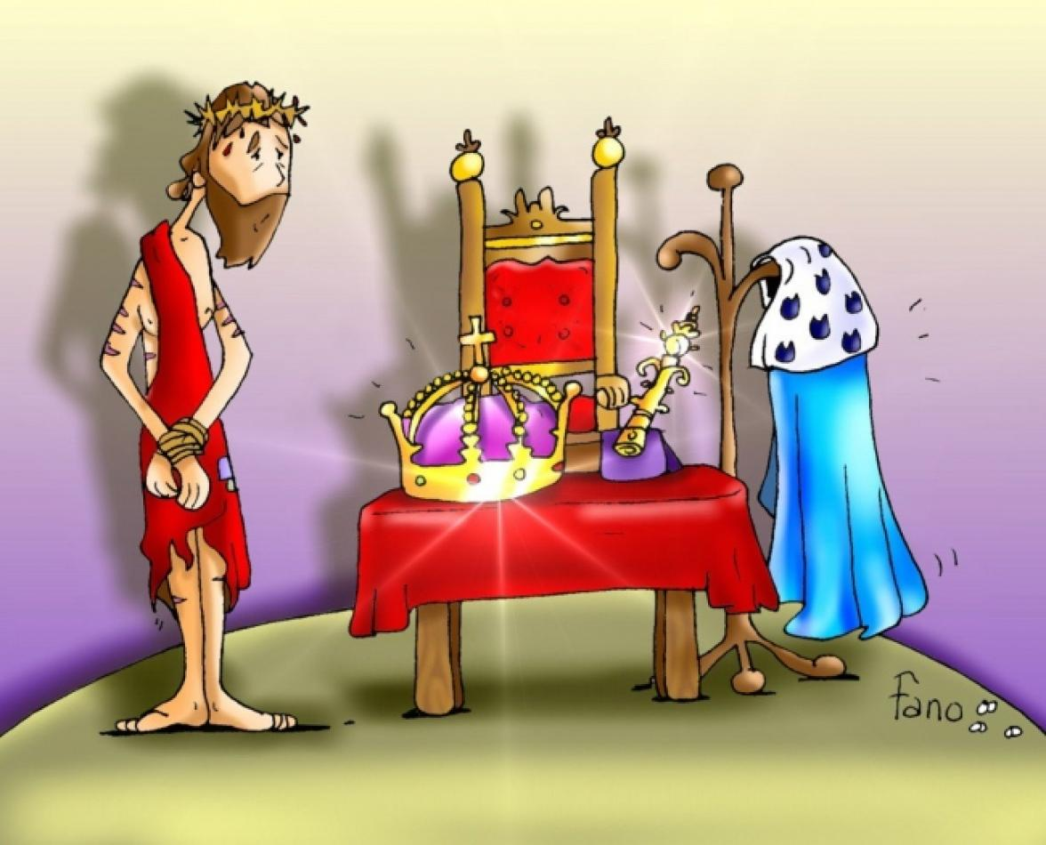
“Gesù, Tu sei dentro di me:
io voglio incontrarTi tutti i giorni.
Tu sei una Persona, non sei un’idea;
Tu sei un compagno di cammino,
non sei un programma.
Tu sei Amore che risolve tanti problemi.
Tu sei l’inizio dell’evangelizzazione.
Tu, Gesù, sei la fonte della gioia”. Amen.

E’ veramente cosa buona e giusta,
nostro dovere e fonte di salvezza,
rendere grazie sempre e in ogni luogo
a te, Signore, Padre santo, Dio onnipotente ed eterno.
Tu con olio di esultanza
hai consacrato Sacerdote eterno
e Re dell’universo il tuo unico Figlio,
Gesù Cristo nostro Signore.
Egli, sacrificando se stesso
immacolata vittima di pace sull’altare della Croce,
operò il mistero dell’umana redenzione;
assoggettate al suo potere tutte le creature,
offrì alla tua maestà infinita il regno eterno e universale:
regno di verità e di vita,
regno di santità e di grazia,
regno di giustizia, di amore e di pace.

Parrocchia Santa Maria Assunta in Pra’ – Avvisi Parrocchiali



RIPRENDE L’ACR
APPUNTAMENTO TUTTI I SABATI DALLE 15 alle 17
VI ASPETTIAMO

Sabato 2 Dicembre la Statua della Madonna in Pellegrinaggio
da Lourdes sosterà presso la Chiesa del Buon Consiglio
di Via Cravasco dalle 10:30 alle 13 circa

Sabato 2 Dicembre dopo la Santa Messa delle ore 18 la Banda Musicale COLOMBI di Pra’ eseguirà un Concerto in onore
di Santa Cecilia e in preparazione del Santo Natale

Sabato 2 Dicembre il consueto Pellegrinaggio Mensile
al Santuario della Madonna della Guardia non verrà effettuato

Segui la Parrocchia su www.assuntaprapalmaro.org, Facebook, Instagram e Telegram
Telefono 010.619.6040

